С 1 марта 2023 года все работодатели, обучающие своих сотрудников по вопросам охраны труда, должны зарегистрироваться в личном кабинете и передавать данные в реестры Минтруда России. Расскажем, что известно о новом инструменте и порядке работы с ним

Личный кабинет работодателя
Новый инструмент позволяет вести учет и контролировать обучение по охране труда, которое проводят работодатели и учебные центры. Порядок работы с ним регламентирует Постановление Правительства РФ от 24.12.2021 № 2464.
Чтобы выполнить его требования, нужно авторизоваться в личном кабинете по охране труда (ЛКОТ) через единую систему идентификации и аутентификации (ЕСИА). Доступ к кабинету в дальнейшем также будет через ЕСИА. Эта государственная информационная система используется для доступа на Единый портал государственных услуг (ЕПГУ).
Начать работу в ЛКОТ можно в три этапа:
- Авторизоваться в личном кабинете:
- На сайте https://lkot.mintrud.gov.ru нажмите «Вход в систему».
- Система переадресует вас в ЕСИА на страницу входа. Введите реквизиты и нажмите «Войти».
- Система выполнит переадресацию в ЛКОТ и выведет перечень доступных организаций.
- Получить доступ администратора к организации:
- Выберите организацию, в контексте которой будете работать в ЛКОТ. Административный уровень доступа получают пользователи, обладающие ролью «Руководитель организации» в ЕПГУ. Если требуемого уровня нет, вы увидите сообщение об ошибке.
- Проверить параметры доступа можно на странице «Профиль организации / Сотрудники».
- Предоставить доступ сотрудникам организации:
- Для этого администратор организации в меню пользователя переходит в раздел «Администрирование».
- В этом разделе он должен выставить флажки для полномочий, которые в ЛКОТ получает добавляемый сотрудник, и нажать кнопку «Сохранить».
- Когда пользователю настроен доступ, он может зайти в ЛКОТ, как описано в п. 1.
На сайте Минтруда России уже появился раздел по обучению по охране труда.
В конце статьи есть шпаргалка
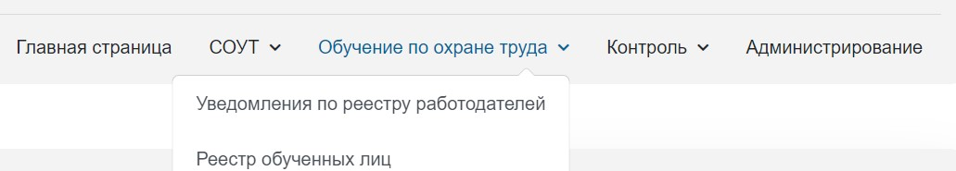
В конце статьи вы найдете инструкции, как работать с личным кабинетом и реестрами Минтруда.

Реестр организаций, обучающих по охране труда
Это реестр ИП и юрлиц, которые самостоятельно обучают работников по вопросам охраны труда (далее — Реестр организаций). Платформу для реестра Минтруд разработает к 1 марта 2023 года (п. 2 Постановления № 2464). До этого времени работодатели могут продолжать обучение внутри организации, не передавая данные в Минтруд.
Обязательные курсы по охране труда
Проведите обучение и проверку знаний сотрудников
Расписание курсов
Регистрация в Реестре организаций носит уведомительный характер.
Чтобы зарегистрироваться, организация должна иметь:
- материально-техническую базу, то есть подходящие места обучения работников или учебные помещения, оборудование и технические средства обучения;
- учебно-методическую базу, то есть программы и учебные материалы;
- не менее двух обучающих сотрудников в штате организации или специалистов, привлекаемых по договорам ГПХ;
- комиссию по проверке знаний, члены которой прошли обучение в стороннем учебном центре по соответствующим курсам.
Обучить сотрудников, чтобы создать свою комиссию по проверке знаний требований охраны труда, помогут новые курсы Контур.Школы.В Реестр организаций войдет следующая информация:
- название и сведения о предпринимателе или юрлице;
- копия ЛНА о внутреннем обучении без привлечения сторонних учебных центров с отметкой о мнении профсоюза (при наличии). Копия должна быть заверена работодателем;
- сведения о среднесписочной численности сотрудников и количество тех, кому предстоит проходить обучение;
- сведения о местах для обучения, технических средствах для отработки практических навыков, программах обучения и учебно-методических материалах для каждой из них;
- сведения о штатных сотрудниках или специалистах на ГПХ, которые будут проводить обучение;
- сведения о составе комиссии по проверке знаний.
Чтобы зарегистрировать уведомление, представитель работодателя должен заполнить форму в ИС охраны труда Минтруда. Уведомление он должен подписать электронной подписью.
Минтруд России подготовил подробную инструкцию по передаче сведений в реестры. Вы найдете ее в конце статьи.
В конце статьи есть шпаргалка

Реестр обученных по охране труда лиц
Учебные центры после проверки знания требований охраны труда передают в реестр по всем обученным:
- ФИО работника, его СНИЛС, профессию или должность,
- название организации или ИП, направивших работника на обучение, ИНН;
- название программы обучения;
- дату и результат проверки знаний;
- номер протокола проверки знаний.
Такую же информацию подают и те, кто обучает сотрудников внутри компании. Чтобы передавать сведения в реестр обученных, работодатель должен импортировать файл в установленном Минтрудом формате.
Чтобы скачать файл, перейдите на сайт Минтруда в раздел Федеральная государственная информационная система учета результатов проведения специальной оценки условий труда | ФГИС СОУТ и выберите вкладку «Обучение по ОТ».
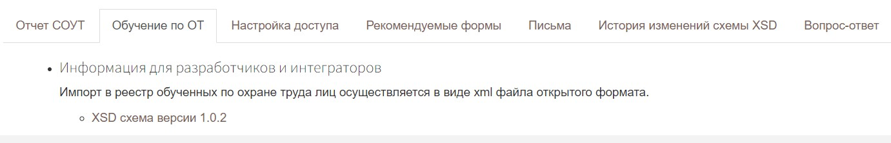
О том, как функционирует личный кабинет и что нужно предпринять работодателю, чтобы без помех передавать сведения в реестр обученных лиц, расскажем на вебинаре «Как и где зарегистрировать результаты обучения по охране труда».
Информация о том, как передавать сведения об обученных лицах для учебных центров, также размещена на сайте Минтруда России в разделе Федеральная государственная информационная система учета результатов проведения специальной оценки условий труда | ФГИС СОУТ.
Учебным центрам необходимо подать заявку на доступ к закрытой части во ФГИС СОУТ и приложить сертификат электронной подписи. После этого они смогут вносить сведения в реестр обученных по охране труда.
В поле «Комментарий» потребуется указать информацию о том, что УЦ подтвердил соответствие требованиям Постановления Правительства РФ от 16.12.2021 № 2334 и дату принятия решения о соответствии.
Инструкция, как работать в закрытой части ФГИС СОУТ, будет доступна сразу после входа в эту закрытую часть при помощи электронной подписи.

